Orientações para o preenchimento
da grelha dos comportamentos desviantes 2018/2019

1. O documento em formato Excel é composto por 4 separadores, de cores distintas:

- 1.º período
- 2.º período
- 3.º período
- Anual

2. Em cada um dos períodos, a escola deve:
- selecionar o nome da escola
- preencher o número total de alunos por ano de escolaridade
- preencher o número de alunos infratores por ano de escolaridade
- preencher o número de participações por ano de escolaridade nesse período apenas

Nota: deve-se preencher todos os anos lecionados na escola

3. Preencher com o comportamento desviante mais gravoso que esteve na origem da participação!
Por vezes a uma participação estão associados vários comportamentos desviantes. Na grelha, solicita-se apenas o registo do comportamento mais gravoso na sequência de comportamentos que estiveram na origem da participação.
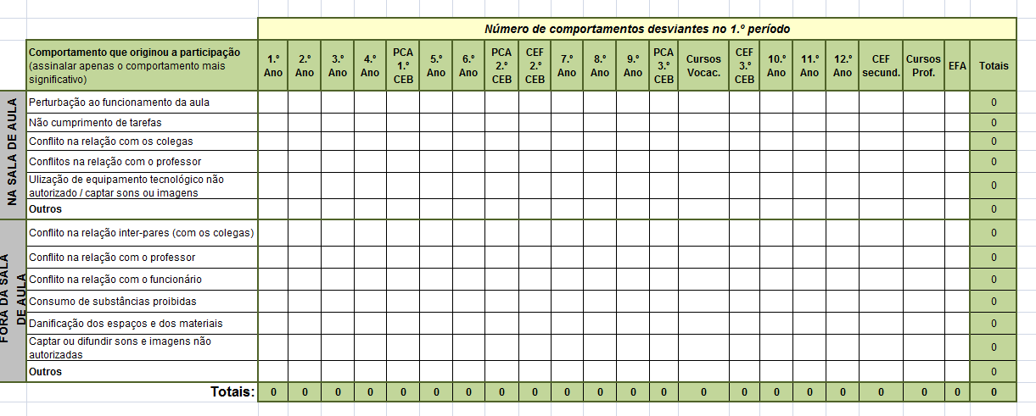
4. Preencher a medida, corretiva e/ou sancionatória, aplicada:
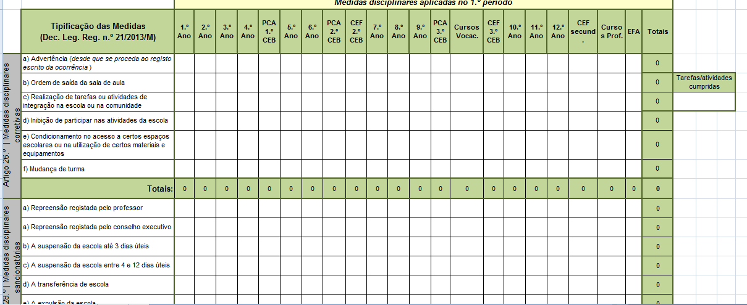
5. Preencher o n.º de tarefas/atividades de integração na escola/comunidade cumpridas.

6. Preencher o n.º de medidas de recuperação e integração aplicadas e o n.º de medidas de recuperação e integração cumpridas.

7. No 3.º período, deve-se preencher normalmente o separador "3.º P."

8. Deve-se, igualmente no 3.º período, no separador "Anual", preencher apenas:
- nome da escola
- número total de alunos por ano de escolaridade
- número total de alunos infratores por ano de escolaridade.

Nota: neste último ponto, alerta-se para o facto de não se tratar do somatório dos alunos infratores dos 3 períodos, mas sim de apurar o número real de alunos infratores ao longo do ano.
A título de exemplo, imaginemos que numa escola , no 1.ºperíodo, houvesse apenas 1 aluno infrator e que esse mesmo aluno também seria o único aluno a cometer uma infração nos 2.º e 3.º períodos, então, no último separador "Anual", só se deve registar 1.

